

Proyecto ADMIN-ONG

Especificación de Casos de Uso

CU107 - Modificación de Subrubro
de Segundo Nivel

Versión 1.0 Noviembre de 2010

Historia de Revisiones
Fecha | Versión | Descripción | Autor
06/11/10 | 1.0 | Creación del documento | Pablo N. Delfino

Resumen ejecutivo

Resumen
Característica | Descripción
Código | UC107
Nombre | Modificación de Subrubro de Segundo Nivel
Versión | 1.0
Descripción | El usuario Administrador modifica la información de un Subrubro de segundo nivel.
Dificultad | Dificultad baja: caso de uso con menos de 4 flujos alternativos esenciales.
Importancia | Alta
Prioridad | Media
Observaciones

Actores
Nombre | Abst. | Cant. | Descripción breve
Administrador | No | 1 | El Administrador es el actor responsable de la administración de Personas en el sistema.

Curso Normal
Precondición | Comentario
El Administrador ha seleccionado el subrubro de segundo nivel cuyos datos desea modificar.

Pasos del Curso Normal
Num | Paso | Referencias
1 | El sistema presenta el formulario de Modificación de Subrubro de Segundo Nivel.
2 | El Administrador modifica los datos necesarios y luego aprieta el botón aceptar. | [ver Requisitos de Información]
3 | El sistema valida los datos ingresados en el formulario. | [ver SF001]
4 | El sistema informa el éxito de la operación al Administrador.

Poscondición | Comentario
Se modificaron los datos del subrubro de segundo nivel en el sistema.

Subflujos
SF01 | El sistema valida los datos ingresados en el formulario.
N° | Paso | Referencias
3.1 | Los datos ingresados contienen errores.
3.2 | El sistema informa el error al Administrador.

Requisitos de Información
RI | Nombre | Tipo de dato | Descripción | Referencias
RI01 | Identificador | Cadena de caracteres | Identificador único de la Relación Contractual en el sistema. | CD01, RN01, EX01
RI02 | Descripción | Cadena de caracteres | Descripción de la Relación Contractual. | CD02, RN02, EX02
RI03 | Rubro | Rubro | Rubro de nivel superior al cual esta vinculado el subrubro padre. | CD03, RN03, EX03
RI04 | Subrubro padre | Rubro | Subrubro de primer nivel al cual estará vinculado el subrubro nuevo. | CD04, RN04, EX04

Reglas de Negocio
RN | Nombre | Descripción
RN01 | Validar Identificador | Campo Obligatorio.
RN02 | Validar Descripción | Campo Obligatorio.
RN03 | Validar Rubro | Campo Obligatorio.
RN03 | Validar Rubro | El rubro de primer nivel será seleccionado de una lista de rubros de primer nivel registrados en el sistema.
RN04 | Validar Subrubro padre | Campo Obligatorio.
RN04 | Validar Subrubro padre | El subrubro padre será seleccionado de una lista de subrubros de primer nivel filtrados según el rubro de primer nivel seleccionado.

Excepciones
EX | Descripción
EX01 | Identificador Inválido.
EX02 | Descripción Inválida.
EX03 | Rubro padre invalido.

Consideraciones de Diseño
CD | Nombre | Descripción
CD01 | Identificador | Campo de texto libre menor a 16 caracteres.
CD02 | Descripción | Campo de texto libre menor a 255 caracteres.
CD03 | Rubro | El Rubro de primer nivel será seleccionado de un combo desplegable que contendrá todos los Rubros de primer nivel existentes en el sistema. No se podrá ingresar manualmente un valor que no exista en dicha lista.
CD04 | Subrubro padre | El sistema le presentara un combo de selección al usuario con una lista de subrubros de primer nivel filtrada acorde al rubro de primer nivel seleccionado. El usuario solamente podrá seleccionar un subrubro de esta lista. No podrá cargar ningún valor a mano.

Observaciones
Obs | Nombre | Descripción

Interfaces Asociadas
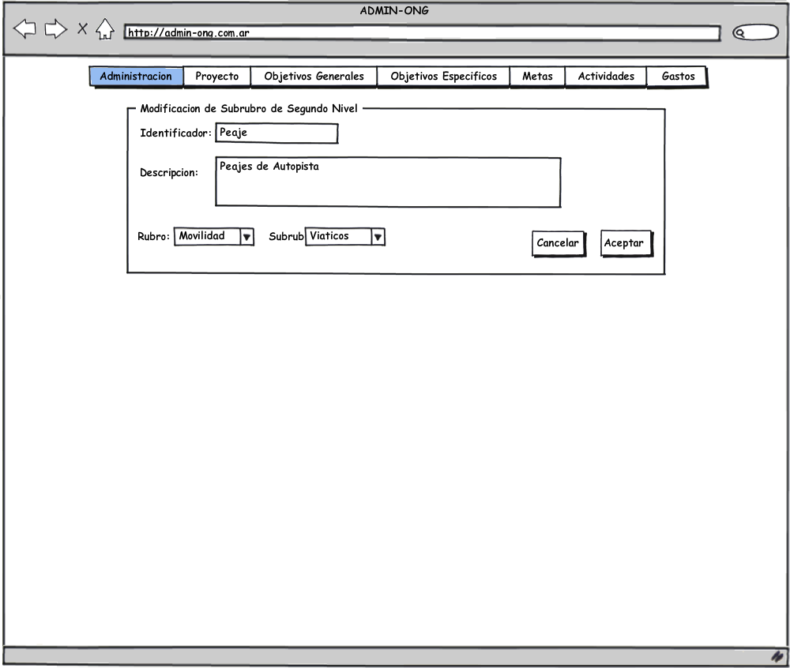

Archivos Asociados
Archivo | Descripción | Referencia

Diagramas
Archivo | Descripción | Referencia

